توصيف وتصنيف بعض الأصول الوراثية المحلية الليبية للقمح الطري
(Triticum aestivum L.)

أبولبيدة محمد المجدوب, مختار عمر عقوب*, علي سالم الشريدي وحسن الهادي تنتون
مركز البحوث الزراعية – محطة مصراتة – ليبيا
moagob@gmail.com

الملخـــص
نفذت تجربة حقلية تحت نظام الري التكميلي خلال الموسم الزراعي 2018/ 2019 بمحطة بحوث مصراته على محصول القمح الطري. اشتملت على ثلاثة وأربعين صنفا وسلالة، خمسة وثلاثون منها كان ناتج عملية حملات تجميع بمناطق بيئية مختلفة من البلاد بالموسم 2017/2018، بالإضافة إلى ثمانية أصناف وسلالات محلية قديمة وحديثة استقدمت من القاعدة الوراثية لمحصول القمح الطري الجاري العمل عليها ببرنامج التربية بمحطة بحوث مصراته وذلك للمقارنة، زرعت الأصناف والسلالات عشوائيا وفق التصميم الإحصائي
..........................................................................................................................................................................................................................
الكلمات المفتاحية: المصادر الوراثية النباتية - القمح الطري -التنوع الوراثي- التوصيف.

المقدمة
محصول القمح (Triticum ssp) يعد أحد أربعة محاصيل اقتصادية مهمة في العالم، إذ يوفر ما يزيد عن 23% من احتياجات الغذاء العالمي، كما يشكل غذاء رئيسيا لما يزيد عن 40% من سكان العالم، ويوفر تقريبا 20% من السعرات الحرارية والبروتين في الغذاء، حيت يوفر كجم واحد من الخبز ما قيمته 2000-2500سعيرة حرارية (WHO, 2018)
.............................................................................................................

مواد وطرق البحث

1.2 تجميع العينات
جمعت خمس وثلاثون عينة من القمح الطري من مناطق بيئية مختلفة في ليبيا خلال الموسم الزراعي 2017/2018 منها اثنان وعشرون عينة من طرف محطة مصراتة للبحوث الزراعية (5 رحلات) وتسع عينات من الكفرة وعينتان من المنطقة الشمالية الشرقية وعينتان من منطقة سهل الجفارة (2 رحلة) الجدول رقم (1).

جدول رقم (1) مواقع وعدد عينات التجميع الوراثي لمحصول القمح الطري للموسم 2017-2018
المنطقة | الموقع | فريق التجميع | عدد العينات
الوسطى | عبدالرؤف / بن جدي / السويح / الغيران | المحاصيل بمحطة مصراته | 22
الجنوبية | الكفرة | قسم النبات كلية العلوم / جامعة المرج* | 09
الغربية | سهل الجفاره / وادي الأثل | البنك الوراثي | 02

2.2 عملية زراعة العينات
نفذت التجربة الحقلية بمحطة بحوث مصراته خلال الموسم الزراعي 2018/2019 لتوصيف وتصنيف عدد ثلاثة وأربعين صنفا وسلالة، منها خمسة وثلاثون أصلا وراثيا محليا للقمح الطري، وثمانية أصناف كشواهد محلية قديمة وحديثة للمقارنة الشكل (1).

شكل (1) توزيع الأمطار خلال الموسم 2018/2019

النتائج (أو النتائج والمناقشة)
من المتابعة الحقلية والبيانات المسجلة اتضح وجود تنوع وراثي كبير من ضمن عينات التجميع الوراثي في الصفات الحقلية مثل الشكل الظاهري للسنابل، طول السنبلة ولونها ووجود السفا، وكذلك لون وشكل الحبة ووجود وعدم وجود الشعيرات على طرف الحبة. نستعرضها فيما يلي:

1.3 الصفات الكمية الظاهرية للعينات
يوضح الجدول (3) نتائج المقاييس الإحصائية للبيانات المسجلة بالحقل والمعمل ولبعض المتغيرات الكمية للصفات النباتية لعدد 43 عينة. ................................ والصورة رقم (1) توضح ...................

جدول (3) المقاييس الإحصائية لبعض الصفات الكمية الظاهرية لثلاث وأربعين عينة.
المقياس | طول حامل السنبلة  (سم) | مساحة ورقة العلم (سم) |  | عدد الأيام حتى طرد السنابل (يوم) | وزن ألف حبة  (جرام)
 |  | الطول | العرض
المتوسط | 36.1 | 23.59 | 1.94 | 77.10 | 41.55

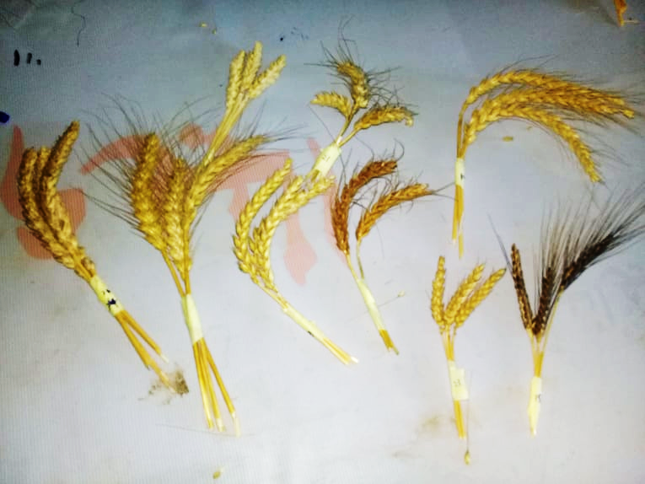

صورة (1) التنوع الوراثي في صفة شكل السنبلة بالعينات

المناقشة
أوضحت النتائج المحققة وجود تباين وراثي هام وكبير بين العينات التي جمعت من البيئات المختلفة، وخاصة في الصفات المورفولوجية وطبيعة نموها، ومدى تأقلمها للظروف والضغوط البيئية، ومقاومتها لأهم الآفات والأمراض المسجلة خلال موسم النمو، مما يدل على وجود اختلاف كبير في التراكيب الوراثية التي ضمتها هذه المجموعة، علاوة على تأثير البيئة التي كانت تزرع بها. وهذا ما أشارت إليه العديد من الدراسات السابقة (Bonjean & Angus, 2001; Ehtaiwesh & Rashed,2019; M. & K.L.Mehra, 1992; الزنتاني، 1999; الشريدي، 2009).
كما يوصي بها العديد من الخبراء كأحد الشروط الواجب اتباعها للحصول على إنتاجية عالية (WHO, 2018; الصغير، 1986).

الخلاصة
الاهتمام بعمليات التجميع الوراثي دوريا، لما لها من دور مهم في المحافظة على الأصول الوراثية المحلية وتوسيع القاعدة الوراثية لأجل برامج التربية المستقبلية، وتطبيق التقنيات الحديثة في توصيف وتصنيف الأصول الوراثية بما في ذلك البصمة الوراثية،

المراجع
الزنتاني، أ. (1999). دراسة مرجعية حول الأصناف المحلية من القمح الشعير بليبيا (pp. 6-11): مركز البحوث الزراعية.
Bonjean, A. P., & Angus, W. J. (2001). The world wheat book: a history of wheat breeding: Lavoisier Publishing.

Characterization and Classification of Libyan Bread Wheat Germplasm Collections (Triticum aestivum L)
and Hassan E. Tantun | Ali S. Shreidi, | * Mukhtar O. Agoub, | Abu Llbayda M. Almajdoub,

Agricultural Research Center Misurata Libya
*moagob@gmail.com

Abstract
A field experiment was carried out on the bread wheat crops under the supplementary irrigation system at Misurata Research Station during the agricultural season 2018/2019. It included forty-three varieties and accessions. Thirty-five of them were obtained in a germplasm collection mission in different Libyan regions in the 2017/2018 season. For comparison, eight additional old and modern local varieties from the gene bank of bread wheat crops being worked on in the breeding program at Misurata Research Station were included. Varieties and accessions were randomly planted according to the Augmented designs.
Keywords: Plant Genetic Resources - Bread Wheat - Genetic Diversity - Characterization.

